Épreuve orale de contrôle en SVT spécialité
Sujet N° 20
Temps de préparation : 20 minutes
Durée de présentation orale : 20 minutes
Le candidat traitera les deux questions. Il est possible d’utiliser des feuilles de brouillon durant la préparation, mais la présentation se fera oralement.
L’examinateur posera des questions complémentaires durant les échanges.
La note sur 20 points prendra en compte pour moitié les connaissances et pour moitié le raisonnement à partir de l’exploitation des documents.

Question 1 :

Le syndrome de Klinefelter est une des anomalies des chromosomes sexuels les plus fréquentes avec une prévalence (nombre des cas dans une population donnée à un moment donné) de 1/1000 (soit 1/500 nouveaux nés de sexe masculin). La fréquence augmente avec l'âge maternel.

Document : Caryotype d’un individu atteint du syndrome de Klinefelter

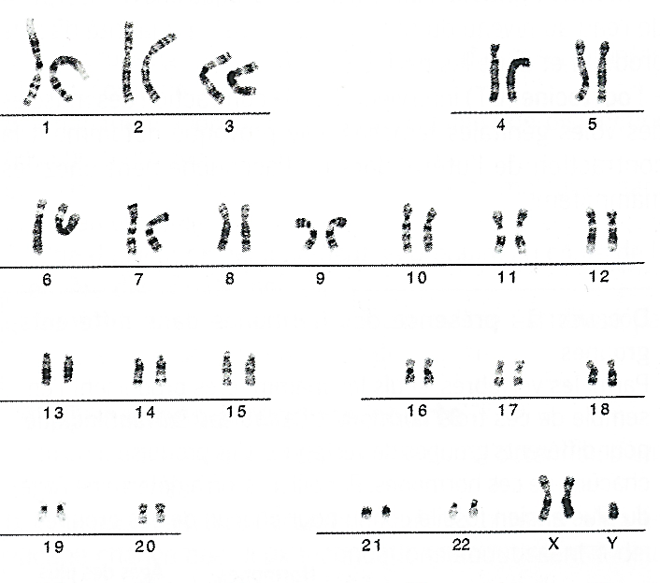
(D’après SVT TS Bordas 2012)

- Identifiez l’anomalie à l’origine du syndrome de Klinefelter sur le caryotype.
- Expliquez comment la méiose et la fécondation peuvent conduire à la naissance d’un individu atteint du syndrome de Klinefelter (vous pouvez vous appuyer sur des schémas).

Question 2 :

Le diabète de type 1 se caractérise par une glycémie à jeun supérieure à 1,26 g.L⁻¹. Cette hyperglycémie apparaît avant l’âge de vingt ans et de façon brutale.
Document 1 : Coupes de pancréas de cobaye observées au microscope optique (x1500)

Document 2 :
- Le pancréas des individus atteints de diabète de type 1 est le siège d’une inflammation locale, l’insulite, caractérisée par l’infiltration des îlots de Langerhans par des cellules immunitaires, surtout des lymphocytes CD4+ et CD8+. Des anticorps anti-îlots, spécifiques aux protéines propres aux cellules β, ont également été décelés.
- Certains entérovirus ont été associés au diabète de type 1 chez l'Homme ; en particulier, le sous-groupe des entérovirus coxsackie-B. Ce sont des rétrovirus qui intègrent leur génome dans celui des cellules infectées. 60% des individus diabétiques de type 1 ont présenté une ou plusieurs infections par de tels virus.

Document 3 : En 2004, l’équipe de recherche dirigée par François Pattou (Unité Inserm 859 "Biothérapies du diabète", Université Lille 2 / CHRU de Lille) annonçait la réussite d’une greffe de cellules pancréatiques chez un patient atteint de diabète de type 1. Cinq ans après, 14 patients atteints de diabète sévère ont bénéficié de cette nouvelle thérapie cellulaire. La majorité d’entre eux garde un équilibre glycémique satisfaisant en l’absence d’injection d'insuline.
(http://www.inserm.fr/index.php)

- Expliquez l’origine de l’hyperglycémie à jeun chez le patient diabétique de type 1 en vous aidant du document 1 et de vos connaissances.
- Mettez en relation les documents 1 et 2 pour expliquer l’aspect du pancréas d’un individu diabétique.
- Justifiez l’intérêt de la greffe de pancréas et proposez une piste pour prévenir l’apparition du diabète de type 1.

